Διάκριση του 4^{ου} Δημοτικού Σχολείου Σοφάδων στο Διαγωνισμό του ΑΠΘ
« Πολύγλωσσο Kamishibai 2025-2026»

Το 4^{ο} Δημοτικό Σχολείο Σοφάδων συμμετείχε τη φετινή σχολική χρονιά στο Διεθνή Μαθητικό Διαγωνισμό «Πολύγλωσσο Kamishibai 2025-2026» του Τμήματος Γαλλικής Γλώσσας και Φιλολογίας του ΑΠΘ. Περισσότερες πληροφορίες για το περιεχόμενο του Διαγωνισμού εδώ. Η Υπεύθυνος Εκπ/κός Αγγλικής κα Ζαχαράκη Σοφία και τα παιδιά της Ε΄ και ΣΤ΄ τάξης δημιούργησαν μία ιστορία με τίτλο «Όταν κλείνω τα μάτια, θυμάμαι…». H ιστορία έχει κεντρικό πρόσωπο ένα κορίτσι Ρομά που ταξιδεύει σε χώρες της Ευρώπης (Γαλλία-Γερμανία-Αγγλία) ψάχνοντας να βρει το νανούρισμα που της έλεγε η γιαγιά της. Το έργο διακρίθηκε στην κατηγορία Δημοτικά και απέσπασε «Βραβείο Διαπολιτισμικής Ιστορίας».
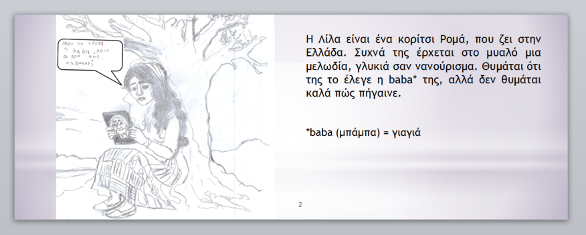
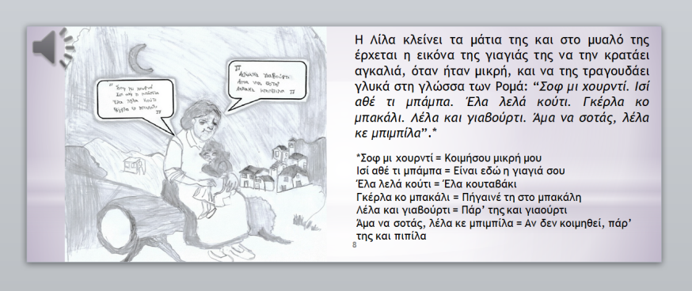
4^{ο} Δημοτικό Σχολείο Σοφάδων

